

Софийски университет „Св. Климент Охридски“

Факултет по математика и информатика

Документация

ПО ДИСЦИПЛИНАТА

Анализ на софтуерните изисквания

НА ТЕМА

PetMe

Изготвили:

Александра Радева, Ф№ 62541

Дарина Даилова, Ф№ 62583

Ивана Великова, Ф№ 62554

Силвия Николова, Ф№ 62542

Проверили:

проф. Олга Георгиева

ас. Ирена Павлова

Светимир Игнатов

Кристина Йотова

София, юни 2023

Съдържание

1. Описание на идеята за проект 3

2. Описание на проучените съществуващи подобни системи 3

3. Описание на заинтересованите лица 4

3.1. Крайни потребители 4

3.2. Приюти 5

3.3. Фирми и Организации 5

3.4. Конкурентни системи 5

3.5. Системи за онлайн разплащания 5

3.6. Разработчици на системата 6

4. Описание на приложените техники за извличане на изискванията 6

4.1. Мозъчна атака (brainstorm) 6

4.2. Социално проучване чрез анкета 7

4.3. Интервюта 8

4.3.1. С краен потребител 8

4.3.2. С фирма 9

4.3.3. С експерт 10

4.4. Работни срещи 10

4.4.1. Работна среща 1 11

4.4.2. Работна среща 2 11

4.4.3. Работна среща 3 11

4.4.4. Работна среща 4 12

4.5. Изработване на прототип 12

5. Описание на извлечените изисквания 14

6. Моделиране на изискванията 15

6.1. Use Case диаграми 15

6.1.1. Свързване на диаграмите с извлечените изисквания 18

6.1.2. Описание на потребителските случаи 20

6.2. Sequence диаграми 29

6.3. Activity диаграми 31

6.4. Data Flow диаграми 35

6.5. Entity Relationship диаграми 37

# Описание на идеята за проект

Основната идея на нашата система PetMe е да помага със спасяването и опазването на бездомните животни и приютите на територията на България, като целта на системата е да се автоматизира процесът на осиновяване след това. Системата дава възможност на регистрираните потребители да подават сигнали за ранени животни и след това да получат обратна връзка за състоянието на животното, да стават осиновители – ако потребителят не може да осинови физически дадено животно, то той може да стане виртуален осиновител чрез дарения на средства, да кандидатстват за доброволчески дейности и цялостно да подпомагат каузата.

От друга страна, системата дава възможност на приютите да автоматизират дейността си - процес по осиновяване, набиране на доброволци, организиране на събития за осиновяване и събиране на дарения.

Една от целевите групи, към която е предназначена системата, е свързана с хората, желаещи да станат осиновители и които желаят да помогнат на някое бездомно животно. Другата целева група е свързана с приютите, които искат да набират доброволци и осиновители, за да олекотят тяхната работа и да освободят нови места за следващите животни, на които трябва да се помогне.

# Описание на проучените съществуващи подобни системи

Според проведеното проучване към момента няма система, която да има всички функционалности. Главната идея на нашата система е подсилването на взаимодействието между приютите, организациите и останалата част от обществото. Най-голямото ни предимство е възможността за онлайн подаване на сигнали за ранени животни, които отнемат не повече от минута и не обвързват човека, подал сигнала, с отговорността да се справи с проблема сам.

Съществуват няколко конкурентни платформи, чрез които потребителите имат възможност да прегледат обяви за осиновяване на животни, както и да дарят определена сума. При най-известния от тях - Четири лапи (<https://www.four-paws.bg/>), имаме възможността за осиновяване чрез попълване на форма и изчакване на обратна връзка, както и дарения. Много подобна функционалност има и Stray Angels (<https://strayangels.org/>). Платформата Animal Help (<https://animalhelpmezdra.com/>) предлага и възможност за доброволческа дейност и виртуално осиновяване, като освен дарение към виртуално осиновения домашен любимец, потребителят може да отиде на място да го разходи и да си поиграе с него. Нашата система предлага и нещо повече, като всеки виртуален осиновител получава актуална информация за животинчето, включително снимки и видеа. Още нещо, с което превъзхожда нашата платформа, е потребителските акаунти и възможността различни приюти и организации да се присъединят и да образуват една голяма общност.

# Описание на заинтересованите лица

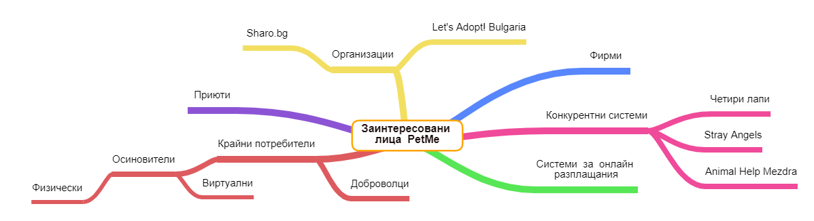

Фигура 1: Mindmap на заинтересованите лица

## Крайни потребители

Най-голямата група от заинтересовани лица, която е свързана със системата. Те са тези, които най-много ще използват PetMe. Групата включва потребители:

* които искат да осиновяват било то виртуално или физически дадено животно; Те ще имат достъп до обяви за животни, които могат да преглеждат, да кандидатстват за осиновяване или да даряват парични средства;
* които искат да подпомогнат дадено събитие чрез доброволческа дейност; Те ще имат възможност да търсят събития, в които да участват, както и да получават информация за дарения и фондове, свързани със системата.

## Приюти

Едно от най-важните заинтересовани лица, защото без тях системата няма да има достъп до нужната информация за животните за осиновяване. Включват приютите, които ще публикуват обяви и събития за осиновяване, събития за набиране на доброволци. Те ще могат да добавят информация за всяко животно, както и да актуализират информацията, когато животното бъде осиновено.

## Фирми и Организации

Включва фирмите и организациите, които искат да подпомогнат каузата на системата. Те ще могат да организират събития за осиновяване, както и да създават фондове за дарения. Също така могат да използват системата за директно дарение към даден приют. Използването на системата от тях ще допринесе за осъществяване на техните корпоративни социално отговорни инициативи.

## Конкурентни системи

Идеите на конкурентните системи Stray Angels и Четири лапи имат за цел да помагат на бездомните животни и да осигурят подходящи условия за тях. Тези системи са вече установени на пазара и имат своите потребители и партньори. Припокриването на функционалността на PetMe с тези системи може да бъде конкурентно предимство, но може да създаде и конфликти. Затова е важно да се направи проучване за това какво предлагат те, какви са техните конкурентни предимства и как можем да избегнем копирането на техните идеи. Може да има сътрудничество с тези компании, за да се постигне синергия между различните услуги, които предлагаме. Това може да се осъществи чрез партньорства или съвместни проекти. Също така, можем да използваме най-добрите практики от други системи и да ги приложим в PetMe, но без да копираме напълно функционалността им.

## Системи за онлайн разплащания

Тази група е заинтересовано лице, което се фокусира върху процеса на даренията и има интерес в организацията му. Понеже виртуалното осиновяване включва онлайн дарения, а фирмите и организациите могат да създават фондове за дарения, то е важно да имаме системи за онлайн разплащания, които да работят ефективно и да гарантират сигурността на транзакциите. Тази група може да бъде наш партньор, като можем да си сътрудничим върху подобряването на процеса за дарения и да гарантираме, че цялостната процедура е лесна и безопасна за всички.

## Разработчици на системата

Разработчиците са важни заинтересовани лица, защото са отговорни за създаването и поддръжката на системата. Те създават архитектурата на софтуерната система, определят начина, по който различните компоненти взаимодействат помежду си, работят върху дизайна на софтуера и изграждането на визуални интерфейси.

# Описание на приложените техники за извличане на изискванията

## Мозъчна атака (brainstorm)

Чрез 2 мозъчни атаки успяхме да развием идеите си около системата преди да пристъпим към работните срещи със заинтересованите лица.

По-долу сме приложили снимки от дъски със записки от двете brainstorming сесии.

Записки от първата мозъчна атака:

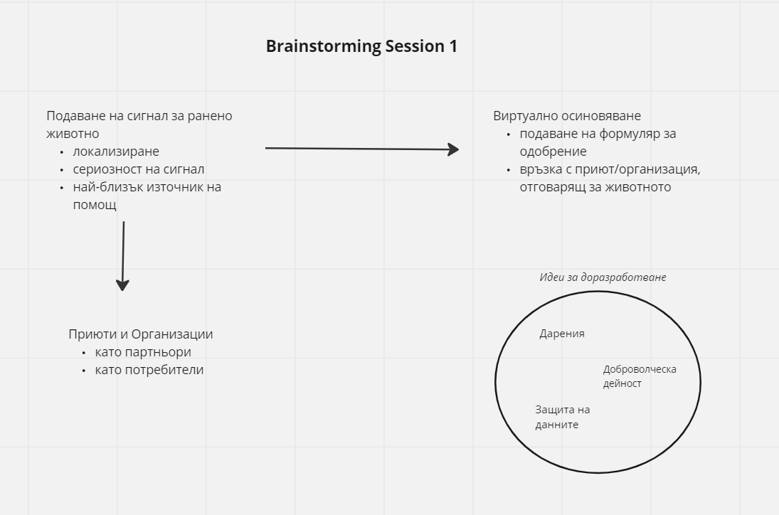

Фигура 2: Първа мозъчна атака

Записки от втората мозъчна атака:

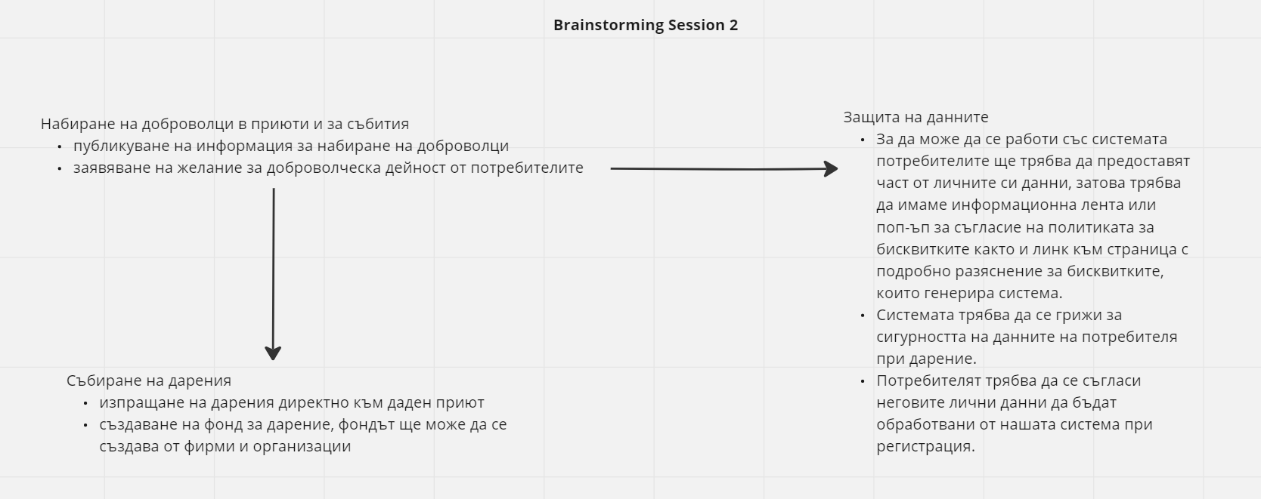

Фигура 3: Втора мозъчна атака

## Социално проучване чрез анкета

В рамките на една седмица проведохме анкета, чрез която да получим обратна връзка за приложението от възможно най-много хора. Включихме най-важните въпроси, които ни вълнуват по функционалността на приложението. Анкетата съдържа и демографски въпроси, за да знаем какви крайни потребители отговарят на въпросите. Разпространихме формуляра сред хора от различни сфери на обществото.

Линк към анкетата: <https://forms.gle/ifbfUmefMLdKEqKU9>

Резултатите от проучването се намират във файла *Survey-Results_PetMe.xlsx*

Анализ:

* близо ⅔ от хората, попълнили анкетата, са младежи на възраст 18-25 години;
* 80% от хората биха помогнали на животно в беда, докато останалата част от тях биха помогнали в зависимост от неговото състояние;
* само 13% от попълнилите анкетата имат домашен любимец, който е осиновен, а 35% имат, което не е осиновено, останалата част нямат домашен любимец;
* по-голямата част от анкетираните (61%) биха осиновили животно, другата част или няма възможност, или не иска да гледа животни;
* почти всички от анкетираните биха правили дарения, било то периодични или еднократни;
* близо половината от хората биха участвали като доброволци към приюти;
* близо всички, попълнили анкетата, са склонни да използват системата и да разпространят каузата.

## Интервюта

### С краен потребител

Крайните потребители са едни от основните потребители на нашата система и затова решихме, че едно от интервютата трябва да е с представител на тази група. Проведохме интервю с Петя в Google Meet, на което тя ни разказа за своя домашен любимец, дали е участвала като доброволец в приют, или някое друго събитие за осиновяване на животни и ако не е, дали би участвала, дали би ползвала системата ни и какво мисли за идеята.

Протоколът от интервюто се намира в директорията protocols с име на файла *protocol-Petya-EndUser.pdf.*

Анализ:

* осиновяването на домашен любимец е по-предпочитан вариант от колкото да бъде купен от магазин или развъдник;
* помагането на животно в беда е често срещано;
* има интерес към доброволческите дейности;
* по-удобно ще е информацията за събитията за осиновяване да е на едно място;
* виртуалното осиновяване е компромисен вариант при невъзможност за физическо такова.

### С фирма

Велко е HR Business Partner в PROS. Той като част от HR екипа на компанията проявява инициативност в различни посоки, включително и в даряването. Решихме едно от интервютата ни да е с него, защото може да ни даде представа дали идеята за каузата ни ще получи отзвук във фирми като PROS. Проведохме интервюто с него в Microsoft Teams.

Протоколът от интервюто се намира в директорията protocols с име на файла *protocol-Velko-PROS.pdf.*

Анализ:

* инициативите, свързани със събития за осиновяване, са приемани много добре и могат да се организират;
* обхватът на събитията е по-добре да бъде на локално ниво, защото за национално организацията е по-трудна;
* форматът на събитията по-скоро да бъде workshop, презентация, онлайн представяне;
* таргетираната ни група е по-малобройна, затова броят на хората, посещаващи събитията, няма да е голям;
* продължителността на събитията няма да е дълга - най-много 1-2 часа, като след това могат да се изпращат периодично имейли;
* засега няма практики, свързани с организирането на фондове за дарения;
* фондовете могат да бъдат постоянни или временни - в случай на някаква извънредна ситуация като земетресението в Турция;
* включването на фирмите в инициативата на системата зависи от стиковането на интересите на двете страни;
* не винаги компанията ще е активна и ще помага колкото индивидуалните лица.

### С експерт

Едно от интервютата ни бе с Габриел, който е съдружник в Lucrat. Той притежава опит със създаването на приложения, печелейки престижни хакатони и Startup Weekend-и. Именно поради тази причина решихме той да бъде един от интервюираните, защото може да ни даде представа какво й липсва на системата и дали има почва за развитие в България. Понеже не можахме да се срещнем с него на живо, интервюто го проведохме в Google Meet.

Протоколът от интервюто се намира в директорията protocols с име на файла *protocol-Gabriel-Lucrat.pdf.*

Анализ:

* ако искаме да работим с бизнеси, трябва да ги убедим какви са ползите за тях да ни подкрепят;
* можем да спечелим доверието на потребителите ни чрез мотивите за социална отговорност и прозрачността относно това дарените средства къде отиват и как се използват;
* при фондовете трябва да се подсигури, че събраните средства, които не се използват, няма да изчезнат в даден момент;
* по-голяма осведоменост и ангажираност ще се получи при засягането на B2B и B2C сегментите - фирмите с политика за социална отговорност и хората, които приемат каузата присърце;
* дизайнът и потребителското изживяване на системата са важни, но най-важното е да имаме бизнес концепция, с ясни преимущества от конкуренцията и актив за набиране на хора и дарители.

## Работни срещи

Екипът ни проведе 4 на брой работни срещи заедно с възможно най-голяма част от заинтересованите лица. Хората, с които успяхме да се свържем, са представени в следния списък:

* Мария Калоянова - представител на приют;
* Ани Димитрова - собственик на организация за подпомагане на бездомните животни;
* Георги Сираков - доброволец към няколко различни приюта;
* Цветомира Накова - ветеринар, работещ със спасени бездомни животни в приют;
* Разработчици.

Водещи на срещите бяха Силвия Николова и Александра Радева.

Благодарение на срещите с тях успяхме да стигнем до една обща представа за целта, към която се стремим.

### Работна среща 1

Участници: Мария, Георги, Ани, Цветомира

Идеята на първата среща беше да определим главните функционалности на системата като сигналите за ранени животни, обявите за осиновяване и онлайн кандидатстването по тях, както и по доброволческата дейност, качването на обяви от страна на приютите и организациите. Даряването на средства беше друга много важна тема, обхващаща и виртуалното осиновяване на животни.

### Работна среща 2

Участници: Разработчици, Ани

Втората среща продължихме с разяснения покрай регистрацията и типовете акаунти. Представителите се съгласиха с идеята ни да разделим акаунтите на два типа: обикновен потребител и бизнес, като с бизнес акаунт ще се регистрират самите те, за да могат по-лесно да управляват специалните си функционалности. Друго, което определихме, е това до каква информация ще има достъп нерегистрираният потребител.

### Работна среща 3

Участници: Разработчици, Георги, Цветомира

Третата среща беше направена, за да изясним подробностите около обявите за осиновяване, кандидатстването за доброволческа дейност, вариантите за дарение и виртуалното осиновяване. Като всяко заинтересовано лице започна с кратко изявление за това как точно си представя реализацията на всяка от функционалностите. Разбира се, имаше разногласия и различни идеи, но постигнахме единодушие, като подбрахме най-подходящите и модерни начини за реализация.

### Работна среща 4

Участници: Разработчици, Ани

Последната четвърта среща имаше за цел да извлече главно нефункционалните изисквания като тези за продуктивност, сигурност, надеждност на системата и т.н. Постигнахме съгласие относно спазването на GDPR, осигуряването на постоянен достъп до системата, криптиране на паролите, потвърждаване на регистрацията чрез имейл, капацитет (максимален брой потребители, които да използват системата) и др.

## Изработване на прототип

Двете основни функционалности от системата, избрани за прототипиране, са подаването на сигнали от обикновения потребител и създаването на обяви за осиновяване от приюта.

Избраните функционалности могат да се сведат към следните user story-та:

**Заглавие:** Подаване на сигнал за животно

**Описание:** Като потребител искам да мога да подавам сигнал за животно, за да мога да помогна на животното и приютът да получи сигнала веднага.

**Критерии за приемане:**

1. Системата трябва да предоставя форма за подаване на сигнал, където потребителят да може да въведе информация за нуждаещото се животно - местоположение, състояние и др.;

2. Потребителят трябва да има възможност да прикачи снимки, които да подкрепят сигнала;

3. При подаване на сигнал, информацията трябва да бъде изпратена автоматично до най-близкия приют;

4. Потребителят трябва да получи потвърждение, че сигналът е бил приет успешно и че ще бъдат предприети действия за помощ на животното.

**Заглавие:** Добавяне на обява за осиновяване

**Описание:** Като приют искам да мога да добавям обява за осиновяване на животно, за да мога да помогна на животното, като получи постоянен дом.

**Критерии за приемане:**

1. Системата трябва да предоставя форма за обява за осиновяване, където приютът да може да въведе информация за животното - порода, пол, години и др.;

2. Приютът трябва да има възможност да прикачи снимки, които да показват животното;

3. Обявата трябва да бъде добавена успешно в системата, като в нея да има контактна информация за приюта.

Линк към прототип за обикновен потребител:

<https://www.figma.com/proto/QJnHnwLG9NzYjnIlrujANd/PetMe---ASI?page-id=0%3A1&type=design&node-id=1-147&viewport=1179%2C402%2C0.25&scaling=min-zoom&starting-point-node-id=1%3A147&show-proto-sidebar=1>

Линк към прототип за приют:

<https://www.figma.com/proto/QJnHnwLG9NzYjnIlrujANd/PetMe---ASI?page-id=1%3A331&type=design&node-id=1-332&viewport=434%2C257%2C0.25&scaling=min-zoom&starting-point-node-id=1%3A332>

Интервюираното лице, което направи ревю на прототипа, отново е Габриел – съдружник в Lucrat. Срещата се проведе в Google Meet, като първоначално се запозна с прототипа, а след това бяха зададени въпроси.

Протоколът от интервюто се намира в директорията protocols с име на файла *protocol-2-Gabriel-Lucrat.pdf.*

Анализ:

* страницата за вход трябва да индикира като какъв иска да влезе текущият потребител – приют, организация/фирма или обикновен потребител;
* отделните страници/секции за различните видове потребители трябва да са с различни имена;
* при влизане в системата коя функционалност трябва да се вижда първо;
* приоритизирането на функционалностите трябва да се преразгледа спрямо делът на заинтересованите лица – дали тези, които искат да осиновяват, са повече от хората, които искат да подават сигнали и т.н.;

# Описание на извлечените изисквания

С използването на начините и методите, описани в точка 4 от документацията, бяха съставени изискванията за системата. Специфицирането им, както и тяхното приоритизиране, са налични във файла *Requirements_PetMe.docx* и *Requirements-List_PetMe.xslx.* Приоритетът на изискванията е в нарастващ ред, като приоритет 1 е най-висок, а 3 – най-нисък.

Изискванията, които за зависими помежду си, са представени в матрица на зависимост във файла *Requirements-Matrix_PetMe.xslx.*

# Моделиране на изискванията

Всяка диаграма, представена в тази точка, е налична в директорията diagrams.

## Use Case диаграми

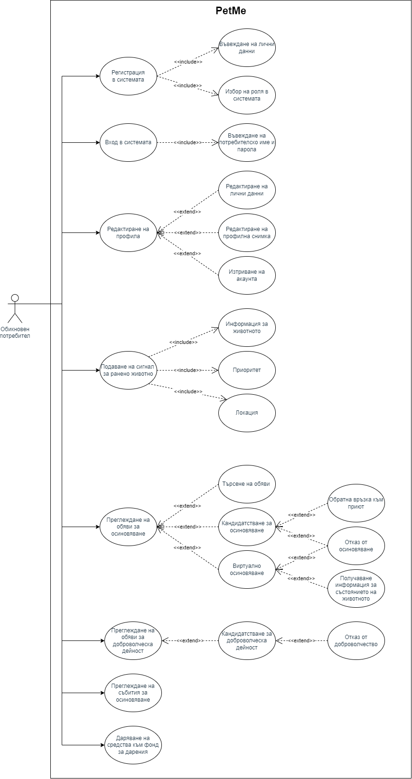

Фигура 4: Use Case диаграма за обикновен потребител

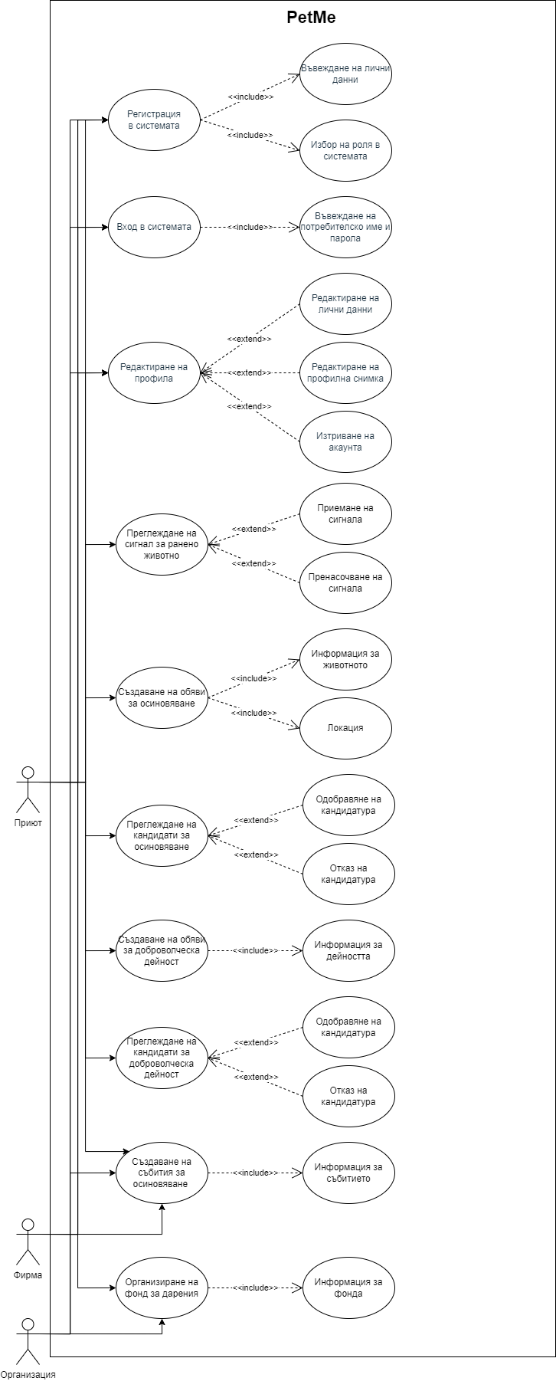

Фигура 5: Use Case диаграма за приют, фирма и организация

### Свързване на диаграмите с извлечените изисквания

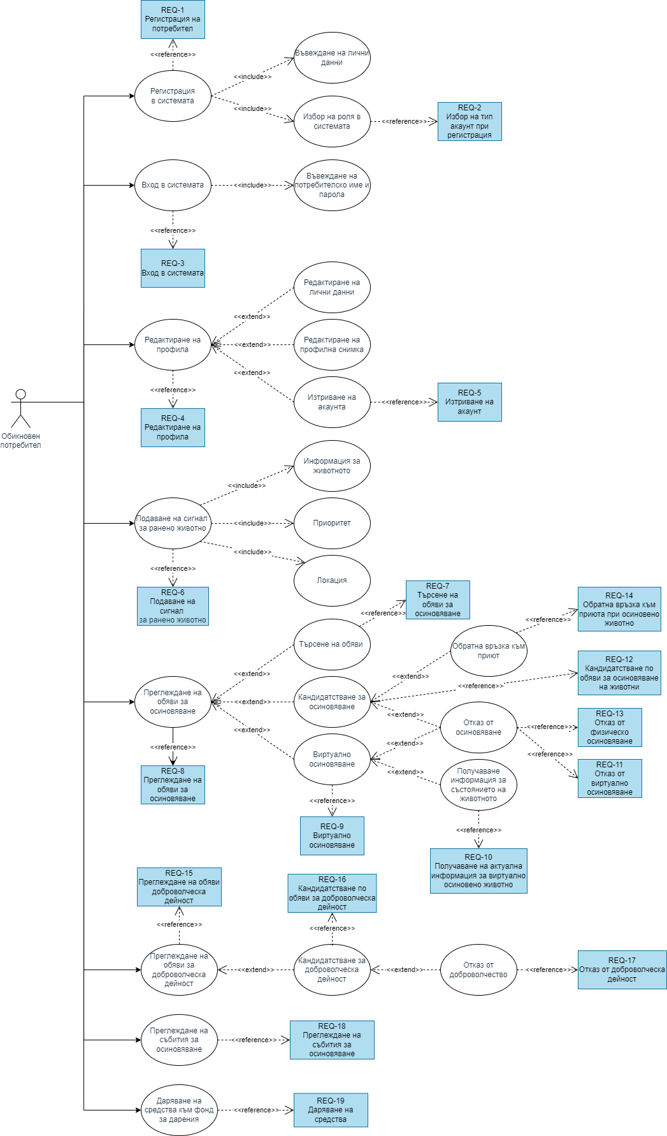

Фигура 6: Свързване на Use Case диаграмата на обикновения потребител с извлечените изисквания

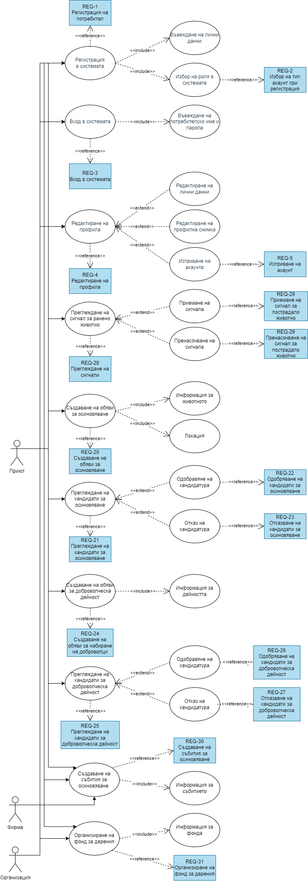

Фигура 7: Свързване на Use Case диаграмата на приюта, фирмата и организацията с извлечените изисквания

### Описание на потребителските случаи

|  |  |  |  |  |
| --- | --- | --- | --- | --- |
| **Use Case ID:** | UC-1.1.1 | | | |
| **Use Case Name:** | Подаване на сигнал за животно | | | |
| **Created By:** | Дарина Даилова | | **Last Updated By:** | Александра Радева |
| **Date Created:** | 26.05.2023 | | **Last Revision Date:** | 2.06.2023 |
| **Actors:** | | Потребител - лице, регистрирано в системата като обикновен потребител;  Приют - потребител на системата, регистриран като приют. | | |
| **Description:** | | Потребителят отваря формата за подаване на сигнал, въвежда данните си, добавя локацията, на която е намерил животното в беда, както и кратко описание на неговото състояние. След което избира приют от регистрираните възможни, към който да бъде насочен сигналът и изпраща формата. | | |
| **Trigger:** | | Системата предоставя възможността за подаване на сигнал. | | |
| **Preconditions:** | | Потребител е попаднал на ранено животно и иска да подаде сигнал. | | |
| **Postconditions:** | | Потребителят е подал успешно (или неуспешно) сигнал. | | |
| **Normal Flow:** | | 1. Системата предоставя възможността за подаване на сигнал; 2. Потребителят влиза в секция “Сигнали”; 3. Потребителят избира бутона “Подай сигнал”; 4. Отваря се форма; 5. Потребителят попълва локацията, на която се намира намереното животно, описание на състоянието му, приоритет на сигнала и опционално може да прикачи снимка; 6. Потребителят натиска бутона “Изпращане” и сигналът автоматично се изпраща до най- близкия до локацията приют, регистриран в системата; 7. Потребителският случай е завършил успешно. | | |
| **Alternative Flows:**  **[Alternative Flow 1 – Not in Network]** | | Неуспешно подаване на сигнал поради липса на попълнени полета. | | |
| **Exceptions:** | | - | | |
| **Includes:** | | - | | |
| **Frequency of Use:** | | В зависимост от честотата на подаване на сигнали. | | |
| **Special Requirements:** | | Няма. | | |
| **Assumptions:** | | - | | |
| **Notes and Issues:** | | - | | |
|  |  |  |  |  |

|  |  |  |  |  |
| --- | --- | --- | --- | --- |
| **Use Case ID:** | UC-1.1.2 | | | |
| **Use Case Name:** | Обяви за осиновяване – търсене | | | |
| **Created By:** | Силвия Николова | | **Last Updated By:** | Ивана Великова |
| **Date Created:** | 27.05.2023 | | **Last Revision Date:** | 02.06.2023 |
| **Actors:** | | Потребител - лице, регистрирано в системата като обикновен потребител; | | |
| **Description:** | | Потребителят отваря раздел обяви, като може да използва търсачка или да филтрира според категория, ако търси нещо определено (например вид животно). Когато натисне на съответната обява, се появява подробна информация за животинчето и неговото здравно състояние. | | |
| **Trigger:** | | Системата предоставя възможността за разглеждане на всички обяви за осиновяване, публикувани от регистрираните приюти. | | |
| **Preconditions:** | | Потребителят е регистриран в системата и е влязъл в профила си. | | |
| **Postconditions:** | | Потребителят е разгледал обявите успешно (неуспешно). | | |
| **Normal Flow:** | | 1. Системата предоставя възможността за разглеждане на всички обяви за осиновяване, публикувани от регистрираните приюти; 2. Потребителят влиза в секция “Обяви за осиновяване”; 3. Потребителят може да търси и филтрира обявите по дадена категория, приют и т.н.; 4. Потребителят може да види повече информация за дадено животно, като натиска с мишката върху конкретна обява; 5. Потребителският случай е завършил успешно. | | |
| **Alternative Flows:** | | Няма налични обяви за осиновяване. | | |
| **Exceptions:** | | - | | |
| **Includes:** | | - | | |
| **Frequency of Use:** | | - | | |
| **Special Requirements:** | | Няма. | | |
| **Assumptions:** | | - | | |
| **Notes and Issues:** | | - | | |
|  |  |  |  |  |

|  |  |  |  |  |
| --- | --- | --- | --- | --- |
| **Use Case ID:** | UC-1.1.3 | | | |
| **Use Case Name:** | Виртуално осиновяване | | | |
| **Created By:** | Александра Радева | | **Last Updated By:** | Силвия Николова |
| **Date Created:** | 28.05.2023 | | **Last Revision Date:** | 03.06.2023 |
| **Actors:** | | Потребител - лице, регистрирано в системата като обикновен потребител;  Системата. | | |
| **Description:** | | След избор на конкретна обява, потребителят може да избере опцията за виртуално осиновяване. Отваря се форма, която той попълва със сумата на дарението, дали ще бъде периодично и ако е, то през какъв период да се изпращат средствата, и изпраща към системата. | | |
| **Trigger:** | | Системата предлага възможността за виртуално осиновяване при невъзможност за отглеждане на животно вкъщи. | | |
| **Preconditions:** | | Потребителят е регистриран в системата и е влязъл в профила си. | | |
| **Postconditions:** | | Потребителят е кандидатствал за виртуално осиновяване на животното успешно.  Потребителят не е кандидатствал за виртуално осиновяване на животното успешно. | | |
| **Normal Flow:** | | 1. Системата предлага възможността за виртуално осиновяване при невъзможност за отглеждане на животно вкъщи; 2. Потребителят избира конкретна обява сред всички обяви за осиновяване, публикувани в системата; 3. Потребителят натиска бутона “Осинови виртуално”; 4. Отваря се форма; 5. Потребителят попълва данните си; 6. Потребителят избира как ще осъществява даренията към животното, което осиновява; 7. Потребителят натиска бутона “Изпращане” и заявката за виртуално осиновяване се изпраща до приюта; 8. Приютът обработва заявката и изпраща обратна връзка на кандидата; 9. Потребителят получава обратна връзка; 10. Потребителският случай е завършил успешно. | | |
| **Alternative Flows:** | | Няма налични обяви за осиновяване. | | |
| **Exceptions:** | | - | | |
| **Includes:** | | - | | |
| **Frequency of Use:** | | - | | |
| **Special Requirements:** | | Няма. | | |
| **Assumptions:** | | - | | |
| **Notes and Issues:** | | - | | |
|  |  |  |  |  |

|  |  |  |  |  |
| --- | --- | --- | --- | --- |
| **Use Case ID:** | UC-1.1.4 | | | |
| **Use Case Name:** | Кандидатстване за доброволческа дейност | | | |
| **Created By:** | Ивана Великова | | **Last Updated By:** | Дарина Даилова |
| **Date Created:** | 27.05.2023 | | **Last Revision Date:** | 03.06.2023 |
| **Actors:** | | Потребител - лице, регистрирано в системата като обикновен потребител;  Приют - потребител на системата, регистриран като приют. | | |
| **Description:** | | Всеки регистриран обикновен потребител може да кандидатства по обява за доброволческа дейност към различни приюти. Достъпът до раздела става от началната страница, където има бутон “Доброволческа дейност”. | | |
| **Trigger:** | | Когато се избере „Доброволческа дейност“ от главното меню, се отваря секцията, съдържаща всички активни публикувани обяви; | | |
| **Preconditions:** | | Потребителят е регистриран в системата и е влязъл в профила си. | | |
| **Postconditions:** | | Потребителят е изпратил успешно кандидатура за доброволческа дейност.  Потребителят не е изпратил успешно кандидатура за доброволческа дейност. | | |
| **Normal Flow:** | | 1. Когато се избере „Доброволческа дейност“ от главното меню, се отваря секцията, съдържаща всички активни публикувани обяви; 2. При натискане върху обявата се отваря страница с цялата нужна информация (цел, дата, локация, данни за приюта); 3. При интерес и желание за кандидатстване се натиска бутонът “Кандидатствай” и се отваря форма за попълване на данните на потребителя; 4. При попълнена форма се натиска бутонът “Изпрати” и кандидатурата се изпраща до съответния приют, който е публикувал обявата; 5. Той преглежда кандидатурите по всяка от обявите и одобрява или отказва всяка от тях, като след това потребителят получава обратна връзка (статуса на кандидатурата си); 6. Потребителският случай е завършил успешно. | | |
| **Alternative Flows:** | | Отказване на сигнал и препращане  1.1 Приютът отказва кандидатурата;  1.2 Системата автоматично известява потребителя, изпратил кандидатурата, за отказа. | | |
| **Exceptions:** | | - | | |
| **Includes:** | | - | | |
| **Frequency of Use:** | | - | | |
| **Special Requirements:** | | Няма. | | |
| **Assumptions:** | | - | | |
| **Notes and Issues:** | | - | | |
|  |  |  |  |  |

|  |  |  |  |  |
| --- | --- | --- | --- | --- |
| **Use Case ID:** | UC-1.1.5 | | | |
| **Use Case Name:** | Кандидатстване за осиновяване | | | |
| **Created By:** | Силвия Николова | | **Last Updated By:** | Дарина Даилова |
| **Date Created:** | 28.05.2023 | | **Last Revision Date:** | 03.06.2023 |
| **Actors:** | | Потребител - лице, регистрирано в системата като обикновен потребител;  Приют - потребител на системата регистриран като приют. | | |
| **Description:** | | Всеки регистриран обикновен потребител може да кандидатства за осиновяване на животно онлайн. | | |
| **Trigger:** | | Когато се избере „Обяви“ от главното меню, се отваря секцията, съдържаща всички активни публикувани обяви. | | |
| **Preconditions:** | | Потребителят е регистриран в системата и е влязъл в профила си. | | |
| **Postconditions:** | | Потребителят е изпратил успешно кандидатура за осиновяване. Потребителят не е изпратил успешно кандидатура за осиновяване. | | |
| **Normal Flow:** | | 1. При избор на конкретна обява в раздел “Обяви за осиновяване”, най-отдолу на страницата с информация се намира бутонът “Осинови”; 2. При натискането му се отваря форма, където се попълват данните на потребителя, кратко съобщение към приюта, съдържащо отговора на въпроса защо желае да осинови животното, телефон за връзка и т.н.; 3. Когато формата е попълнена, се натиска бутон “Изпрати” и кандидатурата се изпраща до приюта. Той може да прегледа всички кандидати по дадена обява и да одобри/откаже всяка от тях, като след това потребителят получава обратна връзка (статуса на кандидатурата си). | | |
| **Alternative Flows:** | | Отказване на кандидатура  1.1 Приютът отказва кандидатурата;  1.2 Системата автоматично известява потребителя, изпратил кандидатурата, за отказа. | | |
| **Exceptions:** | | - | | |
| **Includes:** | | - | | |
| **Frequency of Use:** | | - | | |
| **Special Requirements:** | | Няма. | | |
| **Assumptions:** | | - | | |
| **Notes and Issues:** | | - | | |
|  |  |  |  |  |

|  |  |  |  |  |
| --- | --- | --- | --- | --- |
| **Use Case ID:** | UC-1.1.6 | | | |
| **Use Case Name:** | Отказ от осиновяване | | | |
| **Created By:** | Александра Радева | | **Last Updated By:** | Ивана Великова |
| **Date Created:** | 28.05.2023 | | **Last Revision Date:** | 03.06.2023 |
| **Actors:** | | Потребител - лице, регистрирано в системата като обикновен потребител;  Приют - потребител на системата регистриран като приют. | | |
| **Description:** | | Всеки регистриран обикновен потребител има право на отказ от осиновено от него животно при невъзможност за осигуряване на среда за отглеждане. Потребителят има собствена секция с всички осиновени до момента животни. Тя се намира в неговия личен профил (отваря се при натискане върху снимката/името му) в раздел “Моите животни”, където има подраздел както за виртуално, така и за физически осиновените животни. | | |
| **Trigger:** | | За всяко животинче може да се качва информация както и да се подаде молба за отказ от осиновяване, като се натисне бутонът “Отказ от осиновяване” и се попълни формата с лични данни, данни за животното и причина. | | |
| **Preconditions:** | | Потребителят е регистриран в системата и е влязъл в профила си. | | |
| **Postconditions:** | |  | | |
| **Normal Flow:** | | 1. За всяко животинче може да се качва информация както и да се подаде молба за отказ от осиновяване, като се натисне бутонът “Отказ от осиновяване” и се попълни формата с лични данни, данни за животното и причина; 2. След натискане на “Изпрати”, формата се изпраща до приюта, от който е било осиновено животното и се изчаква обратна връзка от тяхна страна. | | |
| **Alternative Flows:** | | - | | |
| **Exceptions:** | | - | | |
| **Includes:** | | - | | |
| **Frequency of Use:** | | Рядко. | | |
| **Special Requirements:** | | Няма. | | |
| **Assumptions:** | | - | | |
| **Notes and Issues:** | | - | | |
|  |  |  |  |  |

|  |  |  |  |  |
| --- | --- | --- | --- | --- |
| **Use Case ID:** | UC-1.1.7 | | | |
| **Use Case Name:** | Следене процеса на осиновяване | | | |
| **Created By:** | Ивана Великова | | **Last Updated By:** | Александра Радева |
| **Date Created:** | 28.05.2023 | | **Last Revision Date:** | 03.06.2023 |
| **Actors:** | | Потребител - лице, регистрирано в системата като обикновен потребител;  Приют - потребител на системата, регистриран като приют. | | |
| **Description:** | | Всеки регистриран обикновен потребител може да следи статуса на кандидатурите си. | | |
| **Trigger:** | | След подаване на заявка за осиновяване, потребителят може да следи процеса в профила си (отваря се при натискане върху снимката/името му) в раздел “Моите кандидатствания”, като има различни секции за осиновяване, доброволческа дейност и т.н. | | |
| **Preconditions:** | | Потребителят е регистриран в системата и е влязъл в профила си. | | |
| **Postconditions:** | | Потребителят успешно може да следи статуса на процеса на осиновяване.  Потребителят не може да следи статуса на процеса на осиновяване успешно. | | |
| **Normal Flow:** | | 1. След подаване на заявка за осиновяване, потребителят може да следи процеса в профила си (отваря се при натискане върху снимката/името му) в раздел “Моите кандидатствания”, като има различни секции за осиновяване, доброволческа дейност и т.н.; 2. При натискане на “Обяви за осиновяване” излиза списък с всички обяви, по които е кандидатствал, като за всяка от тях може да види формата, която е изпратил и статуса на кандидатурата си. | | |
| **Alternative Flows:** | | - | | |
| **Exceptions:** | | - | | |
| **Includes:** | | - | | |
| **Frequency of Use:** | | - | | |
| **Special Requirements:** | | Няма. | | |
| **Assumptions:** | | - | | |
| **Notes and Issues:** | | - | | |
|  |  |  |  |  |

|  |  |  |  |  |
| --- | --- | --- | --- | --- |
| **Use Case ID:** | UC-1.1.8 | | | |
| **Use Case Name:** | Отказ от доброволческа дейност | | | |
| **Created By:** | Дарина Даилова | | **Last Updated By:** | Силвия Николова |
| **Date Created:** | 28.05.2023 | | **Last Revision Date:** | 03.06.2023 |
| **Actors:** | | Потребител - лице, регистрирано в системата като обикновен потребител;  Приют - потребител на системата регистриран като приют. | | |
| **Description:** | | Всеки регистриран обикновен потребител има право на отказ от доброволческа дейност при невъзможност за изпълнение. Той има достъп до всички направени кандидатури по доброволчески дейности в профила си (отваря се при натискане върху снимката/името му) в раздел “Моите кандидатствания”, секция “Доброволческа дейност”. При появил се ангажимент или невъзможност за изпълнение, потребителят може да откаже както и неодобрени все още кандидатури, така и одобрени вече такива, като натисне бутона “Отказ”. | | |
| **Trigger:** | | Отваря се форма, където се попълват лични данни и причина за отказа. | | |
| **Preconditions:** | | Потребителят е регистриран в системата и е влязъл в профила си. | | |
| **Postconditions:** | | Потребителят успешно може да следи статуса на процеса на осиновяване.  Потребителят не може да следи статуса на процеса на осиновяване успешно. | | |
| **Normal Flow:** | | 1. Отваря се форма, където се попълват лични данни и причина за отказа; 2. След което се натиска бутонът “Изпрати” и формата се изпраща към приюта/организацията, организатор на дейността. Желателно е отказът да се извърши до 24 часа преди самата дейност. | | |
| **Alternative Flows:** | | - | | |
| **Exceptions:** | | - | | |
| **Includes:** | | - | | |
| **Frequency of Use:** | | - | | |
| **Special Requirements:** | | Няма. | | |
| **Assumptions:** | | - | | |
| **Notes and Issues:** | | - | | |

## Sequence диаграми

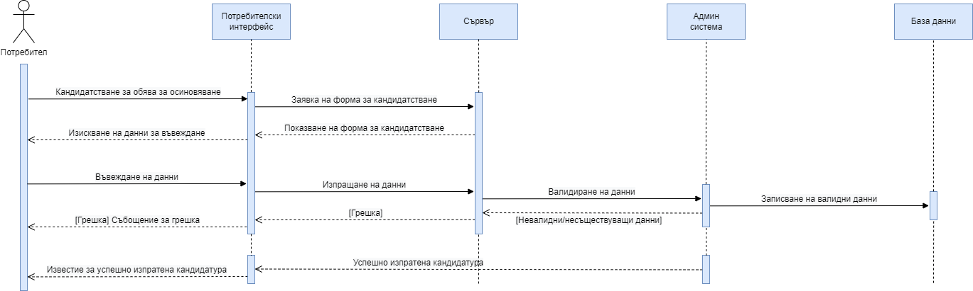

Фигура 8: Sequence диаграма за кандидатстване за осиновяване

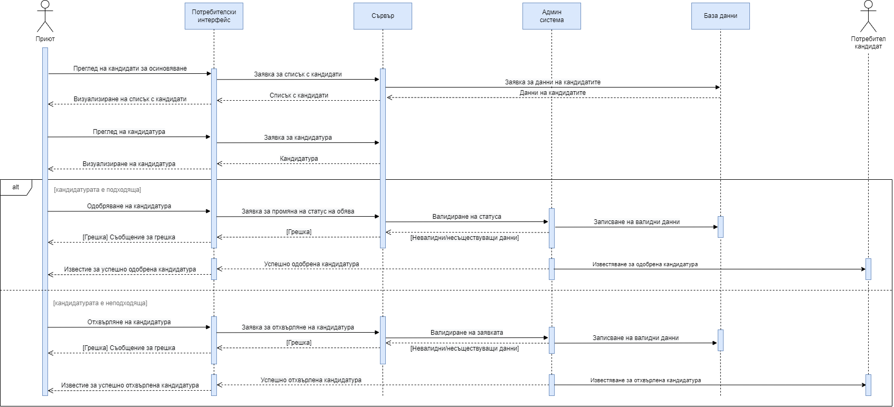

Фигура 9: Sequence диаграма за преглед на кандидати за осиновяване

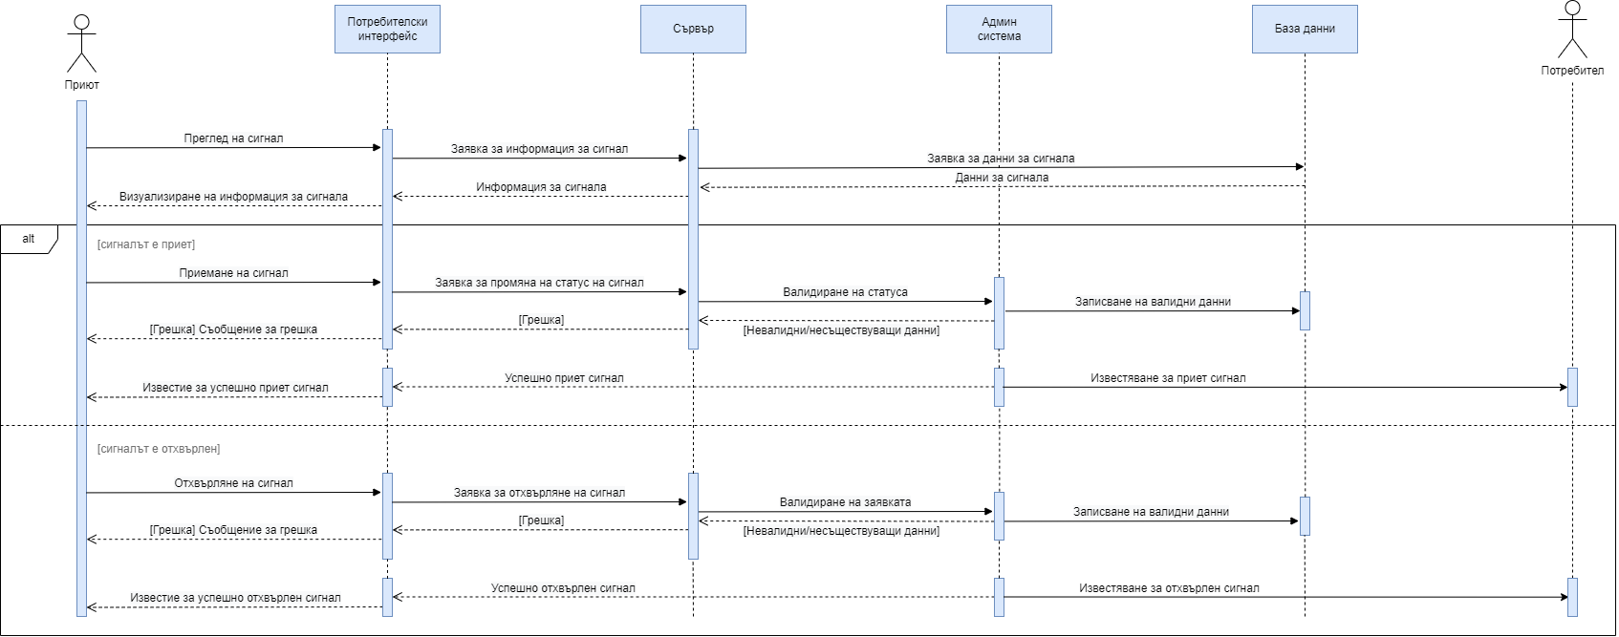

Фигура 10: Sequence диаграма за преглед на сигнал

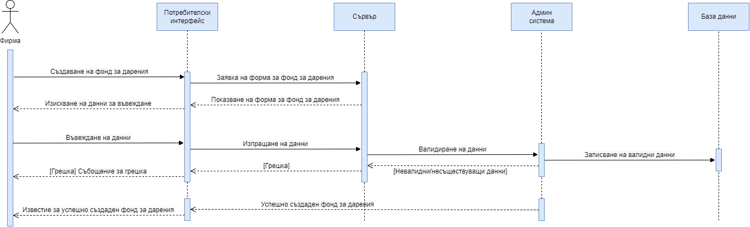

Фигура 11: Sequence диаграма за създаване на фонд за дарения

## Activity диаграми

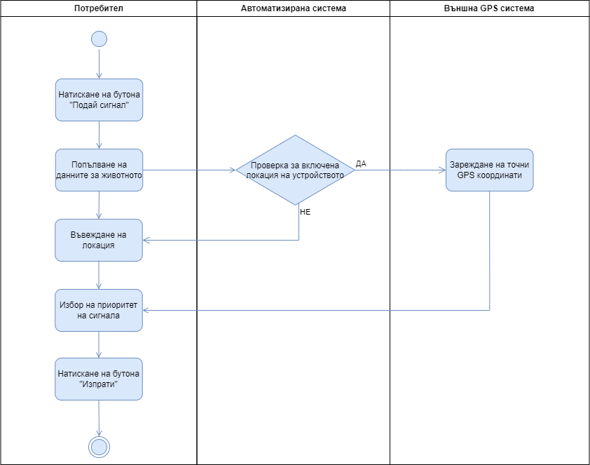

Фигура 12: Activity диаграма за подаване на сигнал

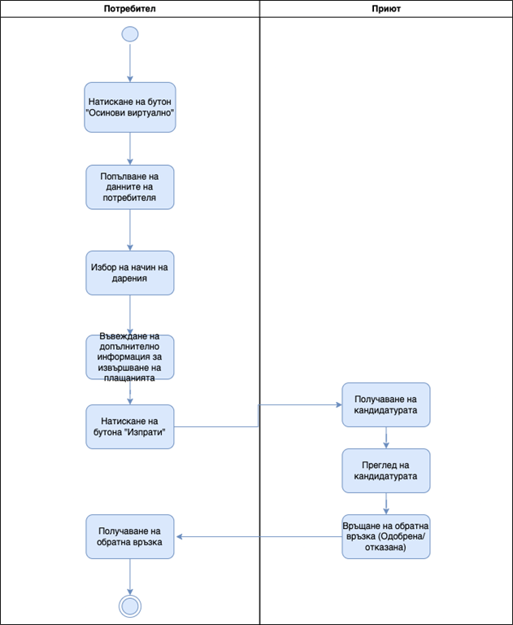

Фигура 13: Activity диаграма за виртуално осиновяване

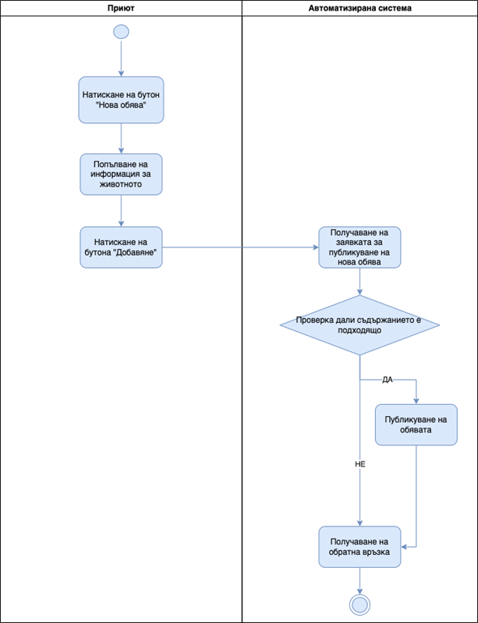

Фигура 14: Activity диаграма за публикуване на обява за осиновяване

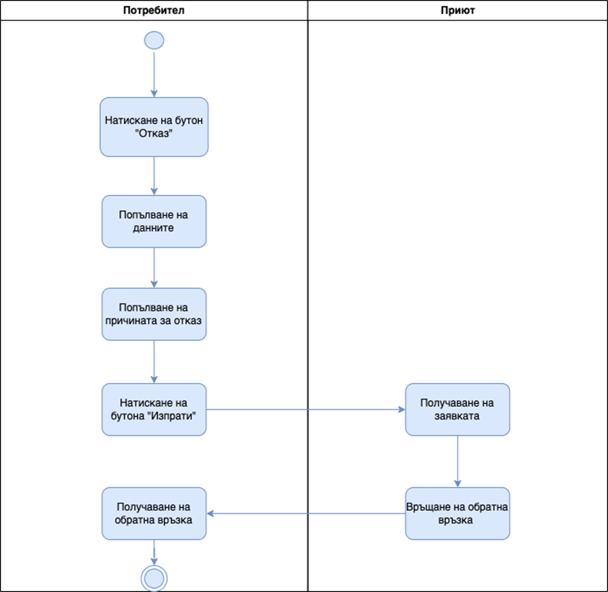

Фигура 15: Activity диаграма за отказ от осиновяване

## Data Flow диаграми

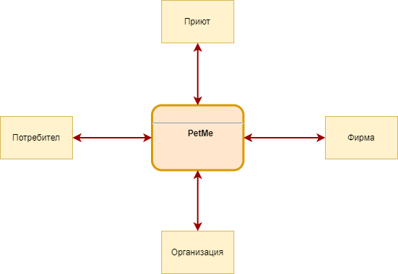

Фигура 16: Data Flow диаграма от ниво 0

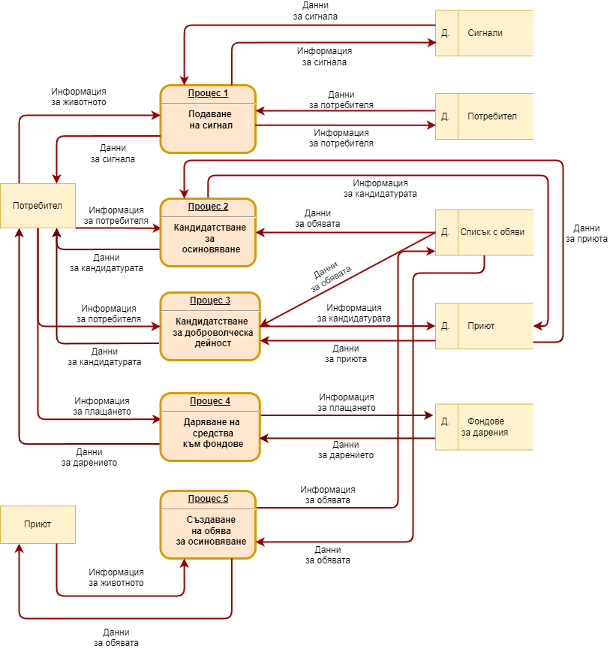

Фигура 17: Data Flow диаграма от ниво 1 за процесите на обикновения потребител

## Entity Relationship диаграми

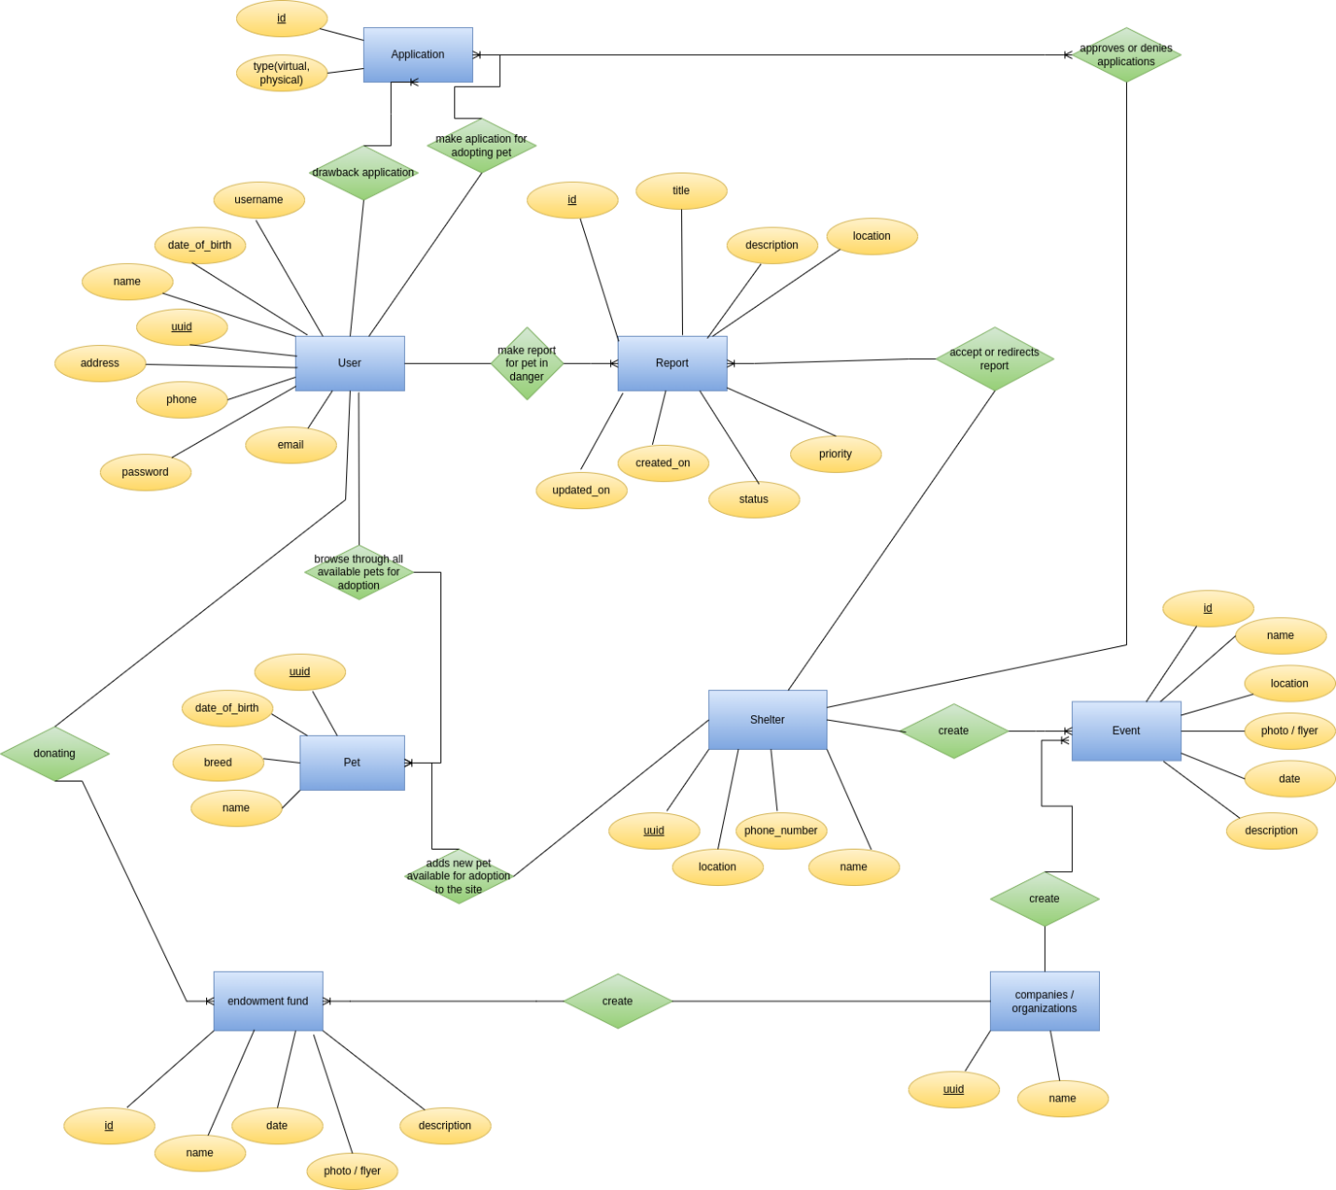

Фигура 18: Entity Relationship диаграма на системата

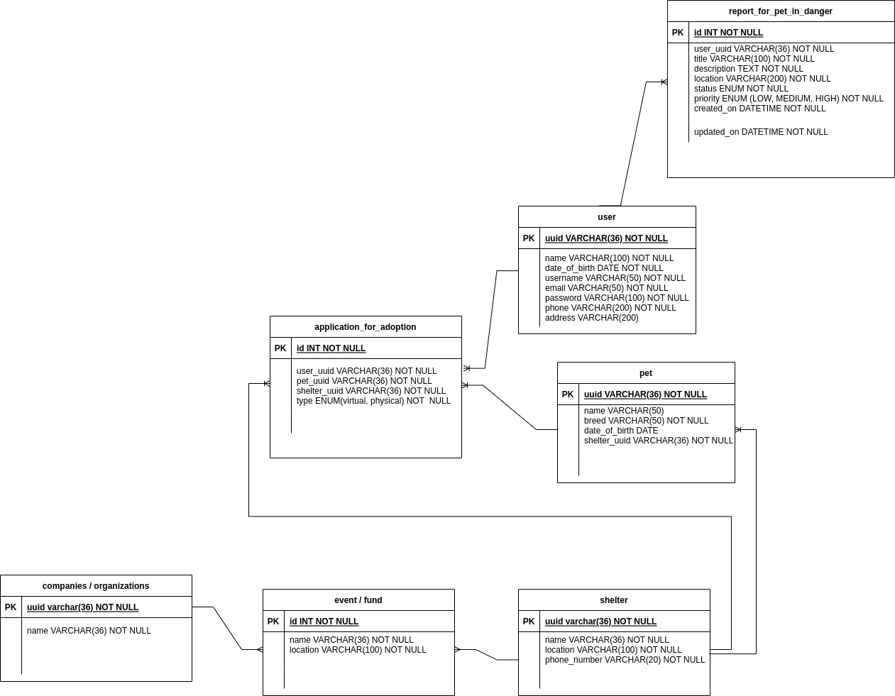

Фигура 19: Релационен модел на системата